Space invaders simplificado

Ejemplo 3: Space Invaders Simplificado

Descripción: El juego consiste en un juego estilo Space Invaders, con un único enemigo y sin barreras. Tanto el héroe como el invasor disparan balas con una cierta frecuencia y velocidad. El movimiento del invasor es de izquierda a derecha, cambiando de velocidad cada vez que choca con un lateral. El héroe comienza con tres vidas. Hay contador de Score, Puntos, y Nivel.

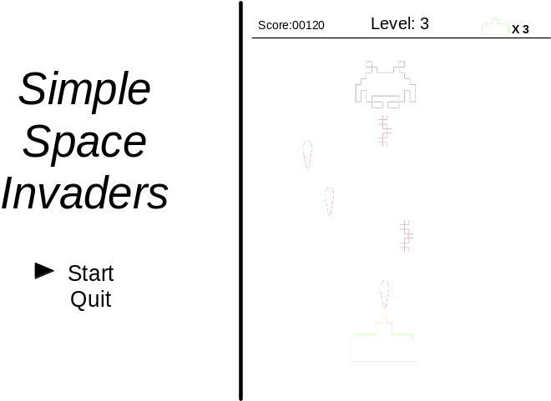Ejemplo:
Componentes:
- Componente gráfico: Sprite (para la animación del enemigo, dos frames)
- Componente de movimiento: Movimiento lateral acelerado (heroe), movimiento vertical a velocidad constante (balas), movimiento vertical/horizontal a velocidad constante (invasor)
- Componente numérico global: NumericValue (número del nivel, score, cantidad de vidas)
- Componente gráfico: menú de inicio
- Componente gráfico: imagen estática (vidas)
- Componente gráfico: label string (título de la aplicacion)

Condiciones:
- Condición de colisión (bala invasor con héroe, bala del héroe con el invasor, héroe con las paredes laterales, balas con las paredes superior e inferior para desaparecer)
- Condición de proximidad en graphic.X entre el invasor y el héroe (para la AI del invasor)

Acciones:
- Realizar un clon con Prototype Design Patern (balas)
- Pasar de pantalla (en el caso de GameOver, volver al Welcome)
- Agregar (balas) a las listas de renderizado y tics (creación)
- Remover (balas) de las listas de renderizaco y tics (colisión)

